ERFURT-KlimaTec KV 600

Erfurt & Sohn

Eigenschaften

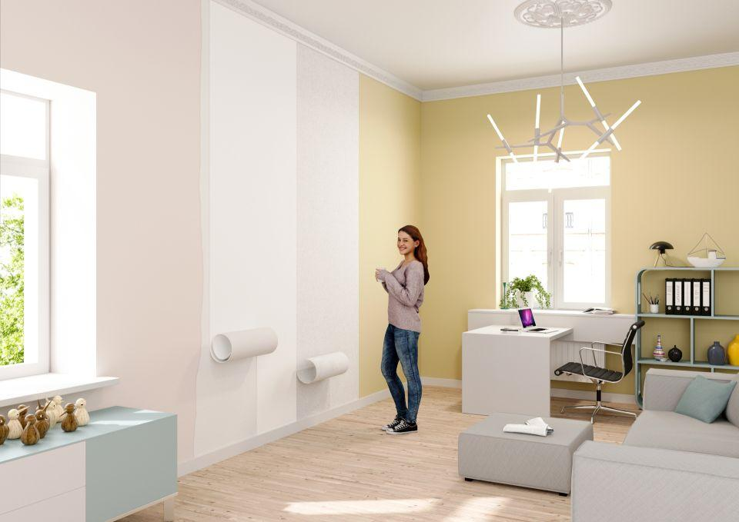

GTIN:

4000599606023

HAN:

1001209

Farbton

weiß

Oberfläche

glatt

Werkstoff

Holzfaser, Stoff, Vlies

Brandverhalten

B-s1, d0

Diffusionsverhalten

diffusionsoffen

sd-Wert (m)

0,06 - 0,54

Wärmedurchlasswiderstand (m²\*K/W)

0,10

Wärmeleitfähigkeit (W/(m\*K))

0,04

Brandverhalten mit Gipskartonuntergrund

E (normalentflammbar) DIN EN 13501-1

Dimensionsstabil

Ja

Frei von

Glasfasern | Schwermetallverbindungen | Formaldehyd

Leicht entfernbar

Ja

Sonstige Eigenschaften

Zur schnellen Raumaufheizung, Direkt auf strukturiertem Untergrund verklebbar, Perfekte Untergrundabdeckung

Abwaschbar

ja

PVC frei

ja